Префект СЗАО Алексей Пашков провел заседание Совета директоров
07.05.2018
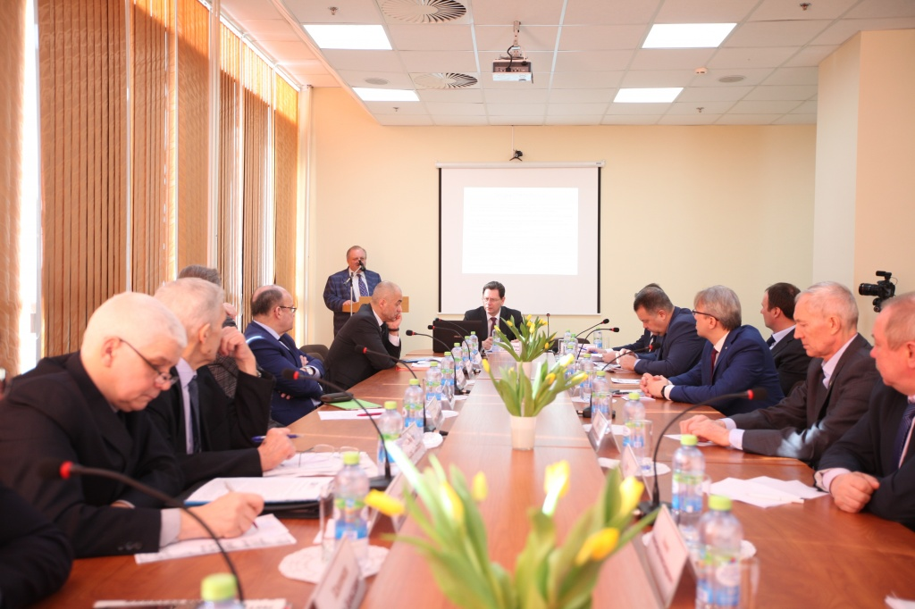
6 марта в СЗАО состоялось очередное выездное заседание Совета директоров. Руководители предприятий науки и промышленности во главе с префектом округа Алексеем Пашковым собрались в Государственной публичной научно-технической библиотеке (ГПНТБ) России на 3-й Хорошевской улице. Темой встречи было развитие информационно-образовательный среды региона: опыт работы ГПНТБ России.
По словам префекта, для плодотворного развития сферы науки и промышленности округа важно налаживать диалог между предприятиями и организациями СЗАО.
- Данный формат встреч на различных площадках учреждений округа позволяет обмениваться полезным опытом и налаживать дальнейшее сотрудничество, - сказал Алексей Пашков.
О деятельности Государственной публичной научно-технической библиотеки России рассказал ее генеральный директор Яков Шрайберг. Он отметил, что учреждение выполняет несколько функций: является крупнейшей и единственной в своем роде научно-технической библиотекой в стране, научно-исследовательским институтом и информационным центром федерального значения.
- Наша библиотека основана в 1958 году. Изначально она базировалась на Кузнецком мосту, а три года назад переехала в это современное здание на Северо-Западе столицы. К слову, оно было построено специально под библиотеку, таких зданий в Москве – единицы, - рассказал Шрайберг.
В ГПНТБ России собраны уникальные фонды научных и технических изданий в области естественной и прикладных наук, техники, технологии, машиностроения, экологии и экономики. В ней организован доступ к зарубежным и отечественным ресурсам, которыми пользуются многие научные предприятия нашего округа, в том числе НИЦ «Курчатовский институт». В библиотеке проводится обучение по программам дополнительного профессионального образования.
С докладом выступил начальник отдела организации общественных работ и временной занятости ГКУ «Центр занятости населения города Москвы» Александр Тимченко. Он рассказал о программе Правительства Москвы по развитию рынка труда и содействию занятости населения.
- Служба занятости предлагает такую форму сотрудничества, как подбор кадров посредством временного трудоустройства граждан. Оно позволит решить проблему работодателя, который нуждается в сотруднике для временной или сезонной работы, или когда труд не требует особой квалификации. Принять участие в проекте могут юридические лица, а также индивидуальные предприниматели, - сказал Тимченко.
Об изменениях в законодательстве в области обращения с опасными отходами напомнила начальник отдела организации экологического обучения и аудита ГУП «Государственный природоохранный центр» Наталия Ушакова.
В завершении встречи префект Алексей Пашков рассказал о планах по строительству в округе, о развитии медицины и успехах в науке.
В завершение встречи для всех участников была проведена экскурсия по библиотеке.

Адрес страницы: http://szao.mos.ru/prefektura_szao/prefekt/page-prefect/detail/7311769.html
Префектура Северо-Западного административного округа города Москвы

